Федеральное государственное образовательное бюджетное

учреждение высшего образования

**«Финансовый университет при Правительстве Российской Федерации»**

**(Финансовый университет)**

Колледж информатики и программирования

**ОТЧЁТ**

**По лабораторной работе №12**

Студент:

Глазков Н. П.

Дисциплина/Профессиональный модуль: Инфокоммуникационные системы и сети

Группы: 3ПКС-220

Преподаватель

Сибирев И.В.

Оценка за работу:_______

**Москва – 2023г.**

**Тема:** Тренажер Компьютерные сети.

**Цель работы:** пройти тест в приложении.

**Задание:** Установить приложение, пройти тест, сделать скриншоты, сформировать отчет.

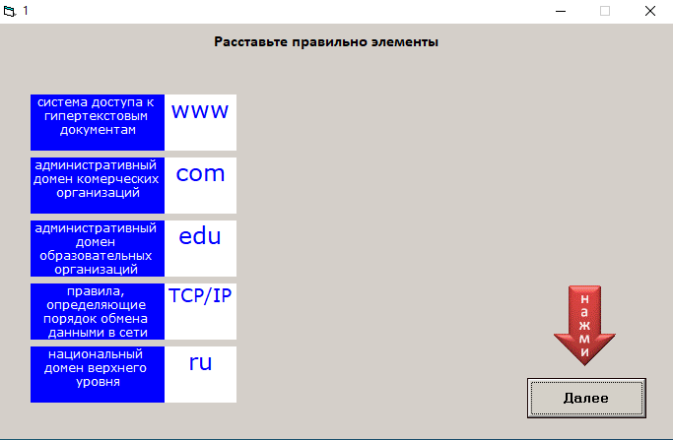

Рисунок 1. Первый вопрос

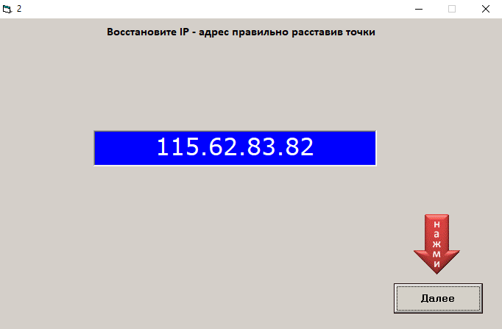

Рисунок 2. Второй вопрос

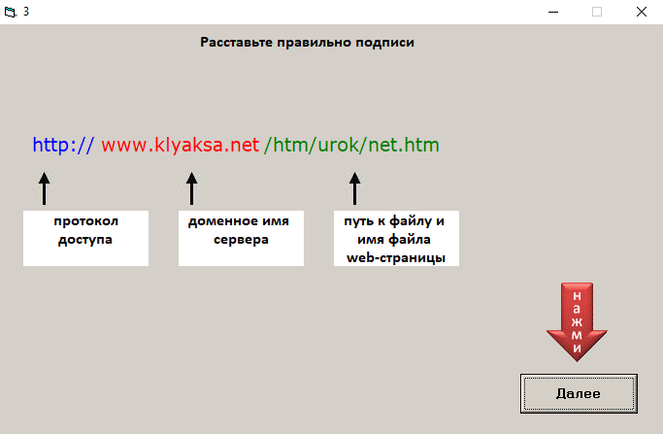

Рисунок 3. Третий вопрос

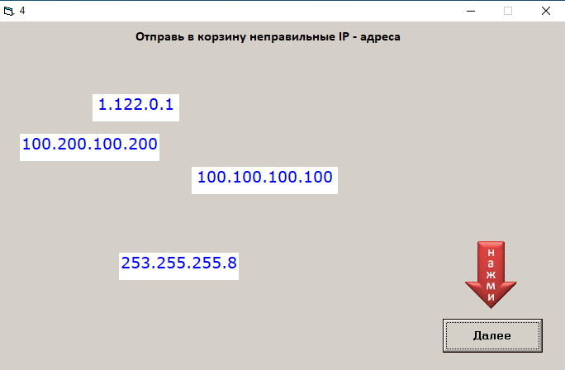

Рисунок 4. Четвертый вопрос

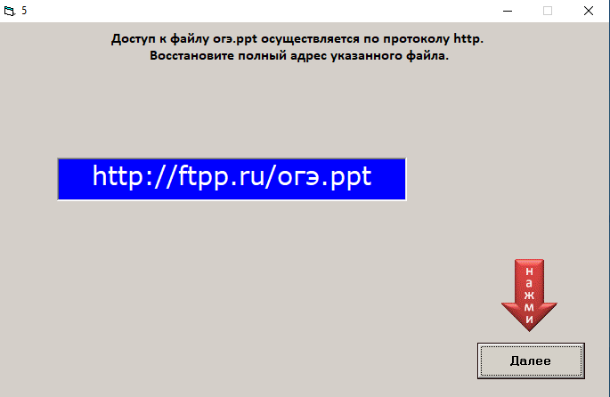

Рисунок 5. Пятый вопрос

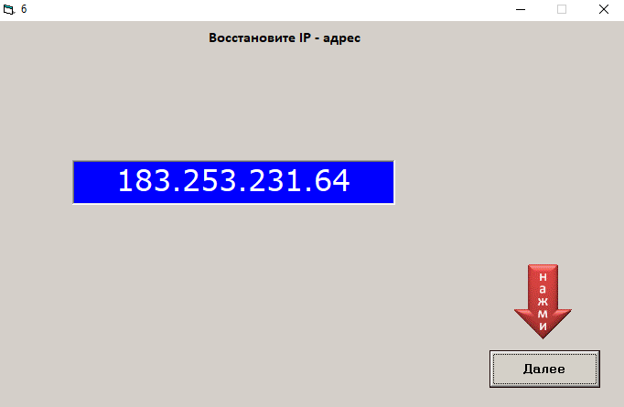

Рисунок 6. Шестой вопрос

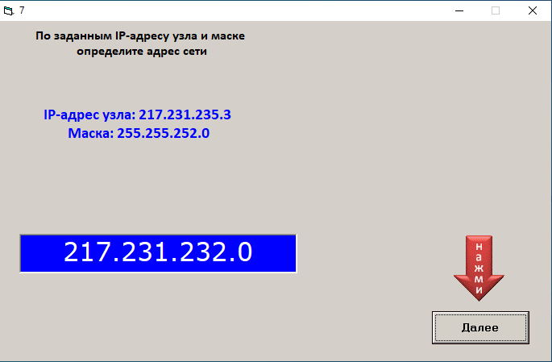

Рисунок 7. Седьмой вопрос

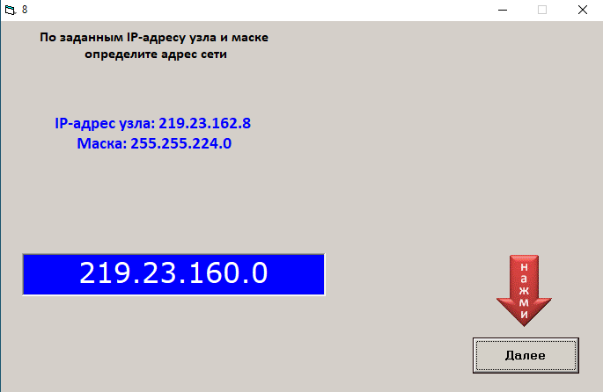

Рисунок 8. Восьмой вопрос

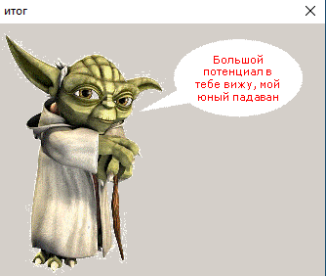

Рисунок 9. Итог

**Вывод:** Я установил приложение, прошёл тест и сделал скриншоты и сформировал отчёт.